ANEXA NR. 1 – SPECIFICAȚII TEHNICE
Suport metalic tip kiosk pentru tabletă
1. Descriere generală
Suport tip kiosk/pedestal independent (floor stand), destinat utilizării în instituții medicale pentru colectarea feedback-ului pacienților (ex. „Vocea Pacientului”).
Produsul trebuie să fie stabil, rezistent la utilizare intensivă, ergonomic și adaptat spațiilor publice.
2. Configurație generală
Suportul va include:
- bază stabilă de podea
- coloană verticală
- cap superior (housing pentru tabletă)
- sistem de fixare securizată a tabletei
3. Specificații tehnice obligatorii
3.1 Dimensiuni generale
- Înălțime totală: 1100 – 1300 mm
- Dimensiune bază: min. 350 x 350 mm
- Grosime bază: min. 5 mm
- Lățime coloană: 80 – 120 mm
- Înălțime centru ecran: ~1200 mm de la podea
3.2 Cap suport (zona tabletă)
- carcasă închisă (housing)
- compatibilitate: tabletă min. 12.1 inch
- fixare securizată (anti-furt)
- unghi de înclinare: 10–20°
- margini rotunjite
3.3 Materiale
- structură: metal (oțel sau aluminiu)
- grosime coloană: min. 1.5 mm
- grosime cap suport: min. 1.2 mm
- bază ranforsată pentru stabilitate
3.4 Stabilitate și siguranță
- rezistență la răsturnare
- fără balans în utilizare
- piciorușe anti-alunecare (cauciuc)
- opțional: fixare în pardoseală
3.5 Finisaj
- culoare: alb (RAL 9016 sau similar)
- vopsire electrostatică
- rezistență la zgârieturi și uzură
3.6 Management cabluri
- cabluri mascate în interiorul coloanei
- orificii discrete pentru alimentare
- fără cabluri vizibile exterior
3.7 Funcționalitate
- utilizare ergonomică în poziție verticală
- adaptat spațiilor publice (spitale, centre)
- design intuitiv și sigur
4. Prototip și aprobare înainte de producția de serie
Înainte de inițierea producției de serie, ofertantul selectat va elabora și prezenta beneficiarului un prototip (machetă funcțională) a suportului propus, realizat în conformitate cu prezentele specificații tehnice.
Prototipul va fi transmis spre evaluare și testare către AO „CASMED” și va fi supus unui proces de coordonare și aprobare.
Producția în masă va fi inițiată exclusiv după aprobarea scrisă a prototipului de către beneficiar.
În cazul în care prototipul nu corespunde cerințelor:
- ofertantul va efectua ajustările necesare
- va prezenta o versiune revizuită
Toate costurile aferente prototipului sunt incluse în ofertă și nu vor fi facturate separat.
6. Ambalare și transport
- ambalaj individual de carton dublu-cutat cu polistiren la colțuri
7. Livrare și instalare
- livrare la sediul AO „CASMED”
- produs livrat asamblat sau ușor de montat
- instrucțiuni incluse
8. Garanție
- minim 24 luni
- acoperă defecte de fabricație și structură
9. Conformitate
Ofertantul va prezenta:
- fișă tehnică
- schițe / randări
- fotografii produs
SCHIȚE DE REFERINȚĂ
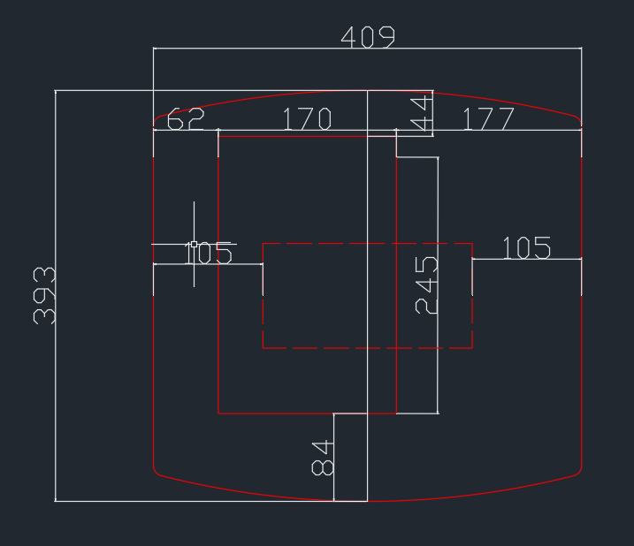  Fig. 1 – Vedere frontală și laterală – configurație generală stand kiosk | 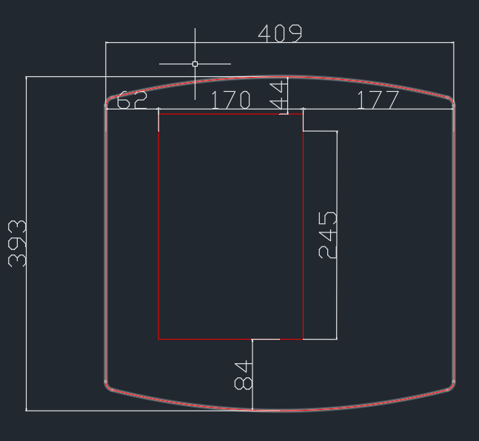  Fig. 2 – Detaliu cap superior (housing tabletă) – vedere frontală
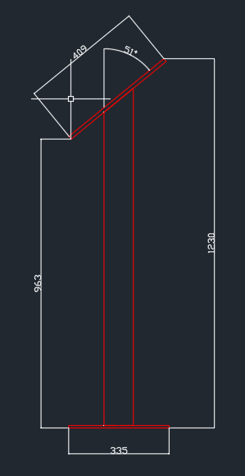  Fig. 3 – Profil lateral – coloană și bază | 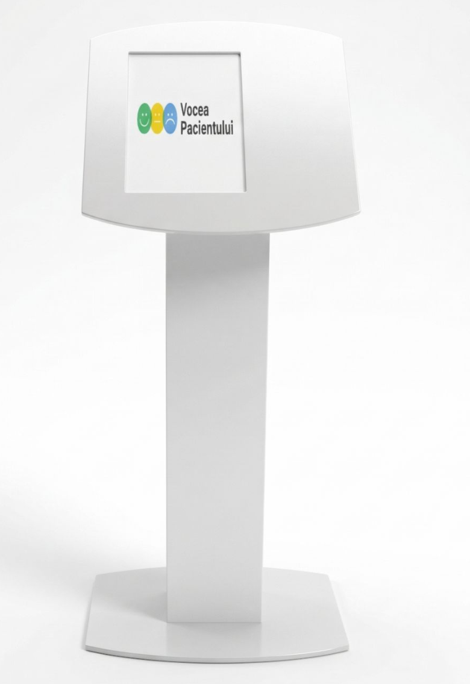  Fig. 4 – Plan de ansamblu cu cote orientative

